กรอบมาตรฐานคุณภาพการศึกษาสำหรับสถานศึกษาตามแนวทางรับราชการ
ของ
กรมยุทธศึกษาทหารเรือ
(สถานศึกษาในส่วนการศึกษาที่หนึ่ง)
พ.ศ.๒๕๖๑

กองประกันคุณภาพการศึกษา
กรมยุทธศึกษาทหารเรือ
คำนำ

กรอบมาตรฐานคุณภาพการศึกษาสำหรับสถานศึกษาตามแนวทางรับราชการของกรมยุทธศึกษาทหารเรือ (สถานศึกษาในส่วนการศึกษาที่หนึ่ง) ฉบับนี้ จัดทำขึ้นตามกรอบนโยบายปฏิรูประบบการประเมินและประกันคุณภาพการศึกษาของสถานศึกษา โดยพัฒนาจากกรอบแนวทางประกันคุณภาพการศึกษารอบสี่ แนวใหม่ เพื่อมุ่งเน้นการพัฒนาคุณภาพและมาตรฐานการศึกษาสถานศึกษาตามแนวทางรับราชการของ กรมยุทธศึกษาทหารเรือ (สถานศึกษาในส่วนการศึกษาที่หนึ่ง)
กรมยุทธศึกษาทหารเรือ หวังเป็นอย่างยิ่งว่า สถานศึกษาในส่วนการศึกษาที่หนึ่ง จะได้รับประโยชน์จากการศึกษาตามกรอบมาตรฐานคุณภาพการศึกษาสำหรับสถานศึกษาตามแนวทางรับราชการของกรมยุทธศึกษาทหารเรือ (สถานศึกษาในส่วนการศึกษาที่หนึ่ง) ฉบับนี้ และนำไปใช้เป็นกรอบแนวทางสำหรับจัดทำคู่มือประกันคุณภาพการศึกษาภายในสถานศึกษาตามบริบทของแต่ละสถานศึกษา เพื่อพัฒนาคุณภาพการศึกษาสู่เป้าหมายตามมาตรฐานที่สถานศึกษากำหนด
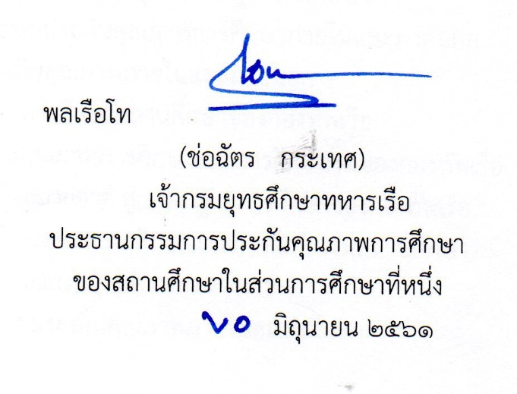
ทั้งนี้ กรมยุทธศึกษาทหารเรือ ขอขอบคุณคณะผู้จัดทำ ผู้แทนสถานศึกษาในส่วนการศึกษาที่หนึ่ง ผู้แทนหน่วยสนับสนุนการจัดการศึกษา และผู้ที่มีส่วนเกี่ยวข้องทุกฝ่าย ที่มีส่วนร่วมในการจัดทำกรอบมาตรฐานคุณภาพการศึกษาสำหรับสถานศึกษาตามแนวทางรับราชการของกรมยุทธศึกษาทหารเรือ (สถานศึกษาในส่วนการศึกษาที่หนึ่ง) ฉบับนี้ให้เสร็จสมบูรณ์ สำเร็จลุล่วงด้วยดี สามารถนำไปปฏิบัติงานได้อย่างมีประสิทธิภาพและประสิทธิผลต่อไป

พลเรือโท
(ช่อฉัตร กระเทศ)
เจ้ากรมยุทธศึกษาทหารเรือ
ประธานกรรมการประกันคุณภาพการศึกษา
ของสถานศึกษาในส่วนการศึกษาที่หนึ่ง
มิถุนายน ๒๕๖๑

สารบัญ

 | หน้า
คำนำ
บทที่ ๑ กล่าวนำ | ๑
บทที่ ๒ การประกันคุณภาพการศึกษาสถานศึกษาสังกัดกระทรวงกลาโหม | ๙
บทที่ ๓ การประกันคุณภาพการศึกษาสำหรับสถานศึกษาของกองทัพเรือ | ๑๘
บทที่ ๔ นิยามศัพท์ หลักเกณฑ์ และแนวปฏิบัติ  บทที่ ๕ กรอบมาตรฐานคุณภาพการศึกษาสำหรับสถานศึกษาตามแนวทางรับราชการ  ของกรมยุทธศึกษาทหารเรือ (สถานศึกษาในส่วนการศึกษาที่หนึ่ง) | ๓๐  ๓๓
- ด้านที่ ๑ คุณภาพของผลผลิตจากการจัดการศึกษา | ๓๓
- ด้านที่ ๒ กลยุทธ์ในการบริหารจัดการศึกษา | ๓๕
- ด้านที่ ๓ การจัดการเรียนการสอนและเสริมสร้างทักษะ | ๓๙
- ด้านที่ ๔ การประกันคุณภาพภายใน | ๔๒
แนวทางการจัดทำรายงานประจำปี  แผนภาพ  - แผนภาพที่ ๑ : ความเชื่อมโยงจากเป้าหมายชาติ สู่.....มาตรฐานการศึกษา  - แผนภาพที่ ๒ : ความคิดรวบยอดระบบประกันคุณภาพการศึกษาภายในและภายนอก  - แผนภาพที่ ๓ : ผังกระบวนการประเมินคุณภาพภายในและภายนอก  - แผนภาพที่ ๔ : โครงสร้างการจัดส่วนการศึกษาสถานศึกษาของกองทัพเรือ  - แผนภาพที่ ๕ : โครงสร้างการประกันคุณภาพการศึกษาและการฝึกอบรมของกองทัพเรือ  - แผนภาพที่ ๖ : ความเชื่อมโยงจากเป้าหมายชาติ สู่..มาตรฐานการศึกษาของกองทัพเรือ  - แผนภาพที่ ๗ : โครงสร้างการประกันคุณภาพการศึกษาและการฝึกอบรมสถานศึกษา  ที่อยู่ในความควบคุมของกรมยุทธศึกษาทหารเรือ  - แผนภาพที่ ๘ : โครงสร้างกระบวนการประเมินคุณภาพภายในสถานศึกษา  เอกสารอ้างอิง | ๔๔  ๕  ๑๔  ๑๗  ๒๐  ๒๒  ๒๔  ๒๖  ๒๙
- กฎกระทรวง การประกันคุณภาพการศึกษา พ.ศ.๒๕๖๑

รายชื่อคณะจัดทำ กรอบมาตรฐานคุณภาพการศึกษาสำหรับสถานศึกษาตามแนวทางรับราชการของ
กรมยุทธศึกษาทหารเรือ (สถานศึกษาในส่วนการศึกษาที่หนึ่ง)
รายชื่อผู้เข้าร่วมสัมมนาจัดทำ กรอบมาตรฐานคุณภาพการศึกษาสำหรับสถานศึกษาตามแนวทางรับราชการของกรมยุทธศึกษาทหารเรือ (สถานศึกษาในส่วนการศึกษาที่หนึ่ง)

***********************

บทที่ ๑
กล่าวนำ

บทที่ ๒
การประกันคุณภาพการศึกษาสถานศึกษา
สังกัดกระทรวงกลาโหม

บทที่ ๓
การประกันคุณภาพการศึกษาสถานศึกษาของกองทัพเรือ

บทที่ ๔
นิยามศัพท์ หลักเกณฑ์
และแนวปฏิบัติ

บทที่ ๕
กรอบมาตรฐานคุณภาพการศึกษาสำหรับสถานศึกษา
ตามแนวทางรับราชการ
ของกรมยุทธศึกษาทหารเรือ
(สถานศึกษาในส่วนการศึกษาที่หนึ่ง)

แนวทาง
การจัดทำรายงานประจำปี

เอกสารอ้างอิง

รายชื่อคณะผู้จัดทำ
และ
ผู้เข้าร่วมสัมมนา

รายการเอกสารอ้างอิง

กฎกระทรวงว่าด้วย การประกันคุณภาพการศึกษา พ.ศ.๒๕๖๑

